ГЛАВНЫЙ ЭКРАН СЭД
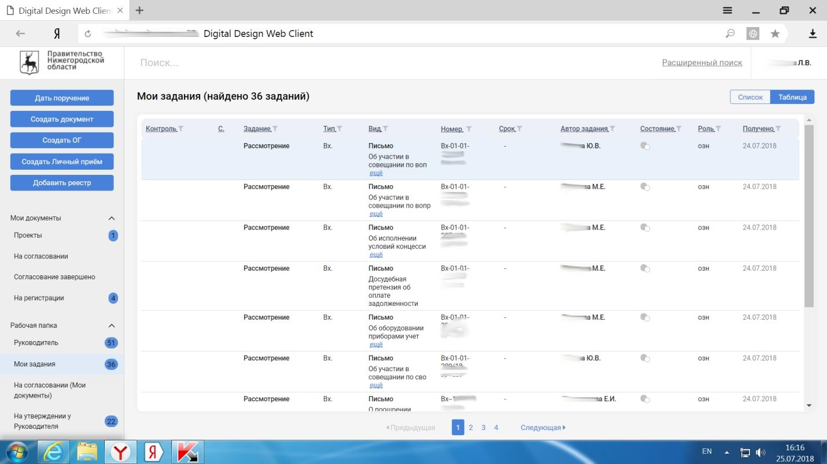
Главный экран системы содержит:
- - кнопка для создания документа в инициативном порядке (без документа-основания).
- 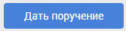 - кнопка для создания инициативного поручения (без документа-основания).
- Набор папок «Поручения», в которых отображаются задания по документам, направленным руководителю\исполнителю на рассмотрение, исполнение, согласование или подписание.
При нажатии на папку (например, «В работе») в правой части отображается список соответствующих заданий.
При нажатии на строку в списке открывается карточка заданий. В карточке задания отображается тип задания по документу:
- Рассмотрение – документ поступил на рассмотрение сразу после регистрации;
- Поручение – документ поступил на исполнение по резолюции руководителя для исполнения;
- Ознакомление – документ поступил на ознакомление по резолюции руководителя и не требует исполнения;
- Согласование – документ поступил на согласование;
- Подписание – документ поступил на подписание;
- Набор папок «Мои документы», в которых отображаются исходящие и внутренние документы, подготовленные руководителем\исполнителем во исполнение поручений или в инициативном порядке.
При нажатии на папку (например, «Согласование завершено») в правой части отображается список соответствующих документов (в данном примере – список документов, по которым завершен маршрут согласования).
При нажатии на строку в списке открывается карточка документа.
В верхней части экрана отображается:
- - герб Правительства Нижегородской области.

Чтобы вернуться на главный экран, нужно нажать на герб.
Чтобы открыть главный экран в новой вкладке или в новом окне, нужно нажать правой кнопкой мыши на герб и выбрать «Открыть ссылку в новой вкладке» или «Открыть ссылку в новом окне».
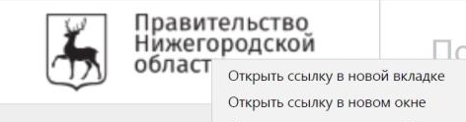
- Строка быстрого поиска документов.
Введите номер документа (полностью или частично) и нажмите Enter.Будут найдены документы с соответствующим номером.
- Ссылка для открытия формы расширенного поиска документов и заданий.
.
В системе можно выполнять поиск по документам, заданиям, реестрам.
- ФИО работника, который открыл СЭД (текущий пользователь).

ОПИСАНИЕ ПАПОК и функциональных ролей
Поручения | Папки раздела «Поручения» содержат перечень поручений, исполнителем по которым является вошедший сотрудник.  Поручение может быть выдано исполнителю по входящему или внутреннему документу или по инициативному поручению руководителя
Новые | Папка содержит новые задания на исполнение (поручения), еще не взятые в работу исполнителем.  Все новые задания по документу поступают в папку «Новые».  После того как исполнитель берет задание в, оно уходит из папки «Новые».
В работе | Папка содержит все неисполненные задания по документам и инициативным поручениям, требующие исполнения
На согласование | Папка содержит задания на согласование (подписание) документов, направленные текущему пользователю
Мои на приемке | Папка содержит задания текущего пользователя, которые ожидают проверки(сотрудник по таким заданиям указан исполнителем в резолюции)
Мне на приемку | Папка содержит задания, которые требуют проверки сотрудником ( сотрудник по таким заданиям указан проверяющим в резолюции)
Контрольные | Папка содержит все неисполненные контрольные задания
Мои документы | Папки раздела «Мои документы» содержат документы, подготовленные руководителем\исполнителем подразделения
Проекты документов | Папка содержит все проекты документов, подготовленные руководителем\исполнителем, в состоянии «Подготавливается»
На согласовании | Папка содержит все проекты документов, подготовленные руководителем\исполнителем и находящиеся на согласовании
Согласование завершено | Папка содержит все проекты документов, подготовленные руководителем\исполнителем, по которым завершены все маршруты согласования
На регистрации | Папка содержит все проекты документов, подготовленные руководителем\исполнителем и находящиеся на регистрации
Тонкий клиент Координатор | Функциональная роль
Рабочая папка | Папки раздела «Рабочая папка» содержат поручения, направленные руководителю\исполнителю подразделения
Руководитель | Папка содержит поручения руководителя текущего пользователя, по которым есть проект резолюции, требующий согласования с текущим пользователем.
Мои задания | Папка содержит поручения текущего пользователя, по которым есть проект резолюции, требующий утверждения от текущего пользователем
На согласовании (Мои документы) | Папка содержит задания вида «Согласование» или «Подписание» по проектам документов, направленных текущему пользователю
На утверждении у Руководителя | Папка содержит проекты резолюций руководителя текущего пользователя, находящиеся у него на утверждении
Отправить на подпись Руководителя | Папка содержит задания вида «Согласование» или «Подписание» по проектам документов, которые необходимо передать руководителю
На подписании у Руководителя | Папка содержит задания вида «Согласование» или «Подписание» по проектам документов, которые были переданы руководителю
История | Папки раздела «История», позволяющая просмотреть утвержденные резолюции и завершенные задания вида «Согласование» или «Подписание»
Утверждено Руководителем | Папка содержит утверждённые руководителем текущего пользователя резолюции по документам
Согласовано Руководителем | Папка содержит исполненные руководителем текущего пользователя задания вида «Согласование» или «Подписание» по проектам документов
Резолюции | Папки раздела «Резолюции» позволяют отслеживать ход работ по резолюциям текущего пользователя
Без проекта | Папка содержит поручения текущего пользователя, по которым не подготовлен проект резолюции
Подготовлен проект | Папка содержит поручения текущего пользователя, по которым подготовлен проект резолюции
На доработке | Папка содержит поручения текущего пользователя, по которым проект резолюции находится на доработке
Регистратор | Функциональная роль
Регистрация
На регистрации | Папка содержит все проекты документов, поступившие текущему пользователю на регистрацию
Передача получателям | Папка содержит зарегистрированные документы, которые необходимо передать получателям
Зарегистрировано сегодня | Папка содержит все зарегистрированные сегодня документы
Помощник | Функциональная роль
Поручения руководителя
Без проекта | Папка содержит поручения руководителя текущего пользователя, по которым необходимо подготовить проект резолюции
На доработку | Папка содержит поручения руководителя текущего пользователя, по которым проект резолюции был возращен на доработку
На утверждении | Папка содержит поручения руководителя текущего пользователя, по которым проект резолюции находится на утверждении
Контрольные | Папка содержит все неисполненные контрольные задания, автором которых является руководитель.
Документы отправить на подпись | Папка содержит задания вида «Согласование» или «Подписание» по проектам документов, которые необходимо передать руководителю
Утвержденные за 2 дня | Папка содержит резолюции руководителя, которые были утверждены за последние 2 дня
Контроль | Папки раздела «Контроль» содержат список контрольных заданий
Контрольные поручения | Папка содержит все неисполненные контрольные задания
Не взятые в работу | Папка содержит все неисполненные контрольные задания, которые еще не были взяты в работу
Приближается срок (через 3 дня) | Папка содержит все неисполненные контрольные задания, срок которых истекает через 3 дня
Просроченные | Папка содержит все неисполненные контрольные задания, срок исполнения которых меньше текущей даты
Утвержденные резолюции | Папка содержит утвержденные резолюции руководителя, по которым не определен тип контроля
Согласование Руководителем завершено | Папка содержит исполненные руководителем текущего пользователя задания вида «Согласование» или «Подписание» по проектам документов
Заместитель | Функциональная роль
Заместитель | Папки раздела «Заместитель» содержат задания замещаемого сотрудника
Новые | Папка содержит новые задания на исполнение (поручения), еще не рассмотренные замещаемым
В работе | Папка содержит все неисполненные задания по документам и инициативным поручениям, требующие исполнения замещаемым
Контрольные | Папка содержит все неисполненные контрольные задания замещаемого
На согласование | Папка содержит задания на согласование (подписание) документов, направленные замещаемому
Документы замещаемого | Папки раздела «Документы замещаемого» содержат документы, подготовленные замещающим сотрудником
Проекты | Папка содержит все проекты документов, подготовленные замещающим, в состоянии «Подготавливается»
На согласовании | Папка содержит все проекты документов, подготовленные замещающим и находящиеся на согласовании
Согласование завершено | Папка содержит все проекты документов, подготовленные замещающим, по которым завершены все маршруты согласования
На регистрации | Папка содержит все проекты документов, подготовленные замещающим и находящиеся на регистрации

